Tartalom
Weboldal célja: 3
Rendszerkövetelmények: 3
Weboldal futtatása: 3
Felhasználói: 3
1. Kezdőlap (Home) 3
2. Felhasználói hitelesítés 3
3. Könyvek böngészése és szűrése (Books) 4
4. Felhasználói irányítópult (Dashboard) 5
5. Hibakezelés 5
Fejlesztői: 5
1. App.jsx: 5
Állapotkezelés (useState): 6
Autentikáció és Biztonság: 6
2. AuthProvider.jsx 7
Állapotkezelés (useState): 7
Metódusok: 7
3. setAuthToken.jsx 9
4. PrivateRoute.jsx 9
5. Header.jsx 9
Főbb funkciók 10
6. TopBorrowings.jsx 11
7. TopCards.jsx 12
8. MainCardContainer.jsx 12
9. Cards.jsx 13
10. FormCards.jsx 13
11. DashboardHeader.jsx 13
12. Books.jsx 14
Állapotkezelés: 14
13. Borrowings.jsx 15
14. ChangePassword.jsx 15
15. Dashboard.jsx 15
16. FinalizeRegistration.jsx 15
17. ForgotPassword.jsx 16
18. Home.jsx 16
19. Login.jsx 16
Űrlap elküldése: 17
API hívás: 17
20. NotFound.jsx 17
21. Profile.jsx 17
22. Register.jsx 18
Űrlap elküldése: 18
API hívás: 18
23. Reservations.jsx 18
API hívás: 18
24. Verify.jsx 18
Űrlap elküldése: 19
Reszponzivitás 19
Dizájn rendszer: 19
Tipográfia 19
Komponens-specifikus stílusok 20
Reszponzív tervezés 20

Frontend Dokumentáció

Weboldal célja:
Az LMS (Library Management System) nevű webes könyvtári kölcsönzéseik megtekintésére és könyvek lefoglalására nyújt lehetőséget a felhasználók számára.

Rendszerkövetelmények:
- Modern webböngészők: Google Chrome, Mozilla Firefox, Brave, Opera, Microsoft Edge, Safari
- Képernyőfelbontás: reszponzív, alkalmazkodik a kijelző felbontásához

Weboldal futtatása:
A frontend webszervert futtatásának első lépése az npm install, a szükséges node module-ok telepítéséhez, majd ezt követően a %/LMS/Website/React mappában kiadni az npm run dev parancsot vagy mindezek helyett használható %/LMS/Website/ mappában található set_up_and_start_website.bat fájl a weboldal futtatáshoz.

Felhasználói:

Kezdőlap (Home)
A kezdőlap a weboldal belépési pontja, ahol a felhasználók áttekinthetik:
- Az adatbázisban lévő könyvek számát,
- A regisztrált felhasználók számát,
- Az összes kölcsönzés számát,
- Az 5 legtöbbet kikölcsönzött könyv,
- Innen érhetők el a fejlécen található bejelentkezési, regisztrációs és könyvböngészési oldalak.
A statisztikák nem valós időben frissülnek, azaz cache elérés van.

Felhasználói hitelesítés
A weboldal biztosítja a felhasználók biztonságos hitelesítését és hozzáférését.
- Bejelentkezés (Login): A regisztrált felhasználók bejelentkezhetnek a fiókjukba.
- Regisztráció (Register): Új felhasználók regisztrálhatnak a rendszerbe.
  - Követelmények:
    - Vezetéknév és Keresztnév (Firstname and Lastname): Az első betűnek nagynak kell lennie.
    - Email: Email cím formátum.
    - Felhasználónév (Username): Egyedi, nem egyezhet más felhasználónevével.
    - Jelszó (Password): Minimum 8 karakter, tartalmaznia kell számokat és betűket.
    - Születési dátum (Date of Birth):
    - Cím (Address): Házszám + Közterület neve + Közterület jellege + , + Város
- Regisztráció véglegesítése (Finalize Registration): Előregisztrált felhasználók véglegesítése.
- Email megerősítés (Verify): A két fajta regisztráció során a felhasználók email címének megerősítése szükséges.
- Jelszókezelés:
  - Elfelejtett jelszó (Forgot Password): Lehetővé teszi a felhasználók számára, hogy új jelszót kérjenek emailben.
    - A link 15 percig érvényes.
  - Jelszó módosítása (Change Password): Az emailben kapott linken keresztül a felhasználó megváltoztathatja a jelszavát.
    - A profil oldalon vagy az emailben kapott linken keresztül lehetséges.

Könyvek böngészése és szűrése (Books)
- A felhasználók böngészhetik az elérhető könyvek listáját, amely szűrhető különböző kategóriák alapján:
  - Szerző
  - Kiadó
  - Kiadási év
  - Kategória
- A keresősáv segítségével a felhasználók könyvcím vagy szerző alapján kereshetnek könyvekre.
- A találatok kártyák formájában jelennek meg, amelyek tartalmazzák a könyvcímét, szerzőjét és kategóriáját, ezen felül egy Reserve gombot, amelyre rákattintva a felhasználó letudja foglalni a könyvet.
  - A foglalás 7 napig érvényes.
  - Foglalás meghosszabbítása esetén a könyvtárost kell felkeresni.

Felhasználói irányítópult (Dashboard)
A bejelentkezett felhasználók számára elérhető az irányítópult, amely a következő funkciókat tartalmazza.
- Kölcsönzések (Borrowings): A felhasználó által kölcsönzött könyvek listája, visszahozatali határidővel.
- Foglalások (Reservations): A felhasználó által lefoglalt könyvek listája.
  - Lemondás: Cancel (Mégse) gomra kattintva.
- Profil (Profile): A felhasználó személyes adatai.
Az irányítópult csak a bejelentkezett felhasználók számára érhető el, és a hozzáférést a PrivateRoute komponens biztosítja.

Hibakezelés
- 404-es hibaoldal (NotFound): Ha a felhasználó olyan oldalra navigál, amely nem létezik, egy 404-es hibaoldal jelenik meg.

Fejlesztői:
Az oldal HTTP kéréseit Axios segítségével kezeli, ami egyszerűbb és biztonságosabb szerveroldali kommunikációt tesz lehetővé. Továbbá a tokenek kezeléséhez a JSON Web Token-t a biztonságos adat továbbításhoz.

App.jsx:
Az App.jsx az alkalmazás fő komponnense, amely kezeli az útválasztást (react-router-dom), az állapotkezelést (useState) és az autentikációt (AuthProvider).
Az alkalmazás a react-router-dom BrowserRouter, Routes és Route komponenseit használja az alábbi útvonalak kezelésére:
Útvonal (Route) | Komponens | Leírás
/ | Home | Kezdőlap, statisztikák
/login | Login | Bejelentkezési felület
/forgot-password | ForgotPassword | Elfelejtett jelszó kezelése
/change-password/* | ChangePassword | Jelszó módosítása emailben kapott linkkel
/register | Register | Regisztrációs felület
/books | Books | Könvyek böngészése és szűrése
/finalize-registration | FinalizeRegistration | Előregisztrált felhasználók véglegesítése
/verify | Verify | Email cím megerősítése
/dashboard | Dashboard (PrivateRoute) | Felhasználói irányítópult, csak bejelentkezett felhasználóknak
/dashboard/borrowings | Borrowings | Felhasználó kölcsönzéseinek listája
/dashboard/reservations | Reservations | Foglalások listája, kezelése
/* | NotFound | 404-es hibaoldal nem létező útvonalnál

Állapotkezelés (useState):
searchQuery állapot: A Books komponensben használt keresési kulcsszó, amely a fejlécben (Header) megadott keresősáv származik.
    - Kezelőfüggvény: handleSearch(e) frissíti az állapotot a beviteli mező (input) értékével.
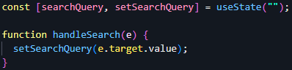

Autentikáció és Biztonság:
- AuthProvider: Egyedi kontextus, amely kezeli a felhasználói hitelesítését (pl.: token ellenőrzés, bejelentkezési állapot).
- PrivateRoute: Magasabb rendű komponens, amely védett útvonalakat biztosít, Ha a felhasználó nincs bejelentkezve, átirányít a bejelentkezési oldalra.
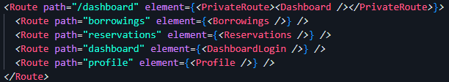

AuthProvider.jsx
Az AuthProvider.jsx egy kontextus komponens, amely globálisan kezeli a felhasználói autentikációt és munkamenetet.
      - Token alapú hitelesítés (JWT – JSON Web Token).
      - Felhasználói állapot kezelése (bejelentkezés, kijelentkezés, session lejárta).
      - Automatikus token érvényesség ellenőrzése oldalfrissítésekor.

Állapotkezelés (useState):
user állapot: Típusa object, a bejelentkezett felhasználó dekódolt JWT adatait tárolja (pl.: userId, email). Ha null, a felhasználó nincsen bejelentkezve.

Metódusok:
- useEffect – Token ellenőrzés
- Az oldal betöltésekor ellenőrzni a sessionStorage-ban tárolt JSON Web Token érvényességét.
- Ha token lejárt, törli a tárolt tokent és frissíti az oldalt.
- Hibás token esetén törli a tárolt adatot.
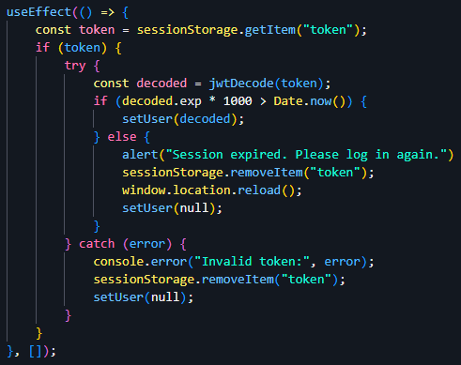
- login(token) – Bejelentkezés
- Paraméter: JSON web token.
- Elmenti a tokent a sessionStorage-ba.
- Dekódolja a tokent (jwtDecode) és beállítja a user állapotát.
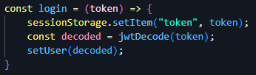
- logout() – Kijelentkezés
- Törli a tokent sessionStorage-ból.
- Frissíti az oldalt, hogy törölje a cache memóriában maradt állapotokat.
- A user állapot null-ra állítja.
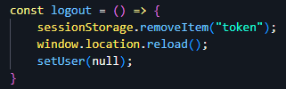

setAuthToken.jsx
A setAuthToken.jsx egy olyan modul, amely az Axios HTTP kliens globális konfigurációját kezeli a JSON Web Token alapú hitelesítéshez.
- Beállítja az Authorization fejlécét minden Axios kéréshez, ha a felhasználó be van jelentkezve.
- Törli a fejlécet, ha nincs érvényes token.

PrivateRoute.jsx
A PrivateRoute.jsx egy olyan komponens, amely védett útvonalakat valósit meg. Csak bejelentkezett felhasználók számára engedélyezi az elérést.
- Ha a felhasználónak van érvényes JSON Web Token-je a sessionStorage-ban, akkor megjeleníti a gyermek komponenst (jelen esetben a /dashboard-ot).
- Ha nincs token, átirányítja a /login oldalra.
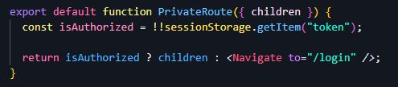

Header.jsx
A Header.jsx egy dinamikus fejléc komponens, amely a következőket biztosítja:
- Navigációs menü a főbb oldalak között (kezdőlap, könyvek, bejelentkezés, regisztráció, irányítópult).
- Keresési sáv a könyvek szűréséhez (csak a / és /books útvonalakon jelenik meg).
- Autentikáció-érzékeny elemek (bejelentkezés/kijelentkezés, irányítópult elérés).
- Reszponzív viselkedés

Főbb funkciók
Keresési sáv: Egy keresési mező, amely alapján lehet szűrni a könyvek között.
- Csak /books útvonalon látható.
- A hiddenSearch osztályt a location.pathname alapján állapítja meg.
- A searchQuery és onSearch prop-ok az App.jsx-ből érkeznek, és a könyvek szűréséhez használatosak.
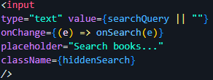
Navigációs linkek: Kezeli a ki- és bejelentkezett felhasználó láthatóságát
- Kijelentkezett felhasználóknak:
- Bejelentkezett felhasználóknak:
- A /books útvonal mindkettő esetben látszódik.
Autentikáció kezelése:
- A logout függvény az AuthContext-ből származik, és törli a tokent a sessionStorage-ből.
- Az isAuthorized a sessionStorage-ban lévő token alapján dönti el a bejelentkezés állapotát.

TopBorrowings.jsx
A TopBorrowings.jsx egy olyan komponens, amely a legtöbbet kölcsönzött könyvek listáját jeleníti meg. Az adatokat egy REST API végpontról szerzi be (/api/top-borrowings/5), és kártyák formájába rendeli a TopCards komponens segítségével. A végpont végén látható szám bármikor megváltoztatható.
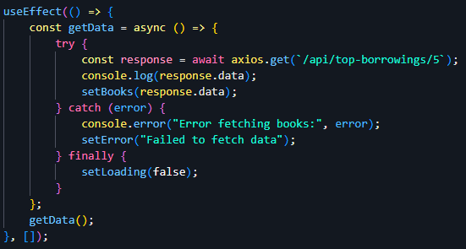
A komponens a következő elemeket jeleníti meg:
- Cím: „Top Borrowed Books”.
- Hibaüzenet: Ha az API meghívása sikertelen.
- Betöltési állapot: „Loading books…” szöveg, amíg az adatok lekérdezésre kerülnek.
- Könyvkártyák: A TopCards komponensek listája a books tömb alapján
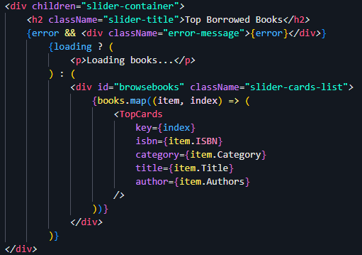

TopCards.jsx
A TopCards.jsx egy olyan komponens, amely a legtöbbet kölcsönzött könyvek vizuális megjelenéséért felel, kártyák formájában. Minden kártya megjeleníti a könyv borítóképét, címét, szerzőjét, és kategóriáját.

MainCardContainer.jsx
A MainCardContainer.jsx egy fő statisztikai komponens, amely összegző kártyákat jelenít meg a könyvtári rendszer három kulcsfontosságú területéről:
- Könyvek (/api/all-books)
- Tagok (/api/all-users)
- Kölcsönzések (/api/all-borrowings)
A komponens három párhuzamos API hívást kezel, és külön kezeli az egyes adatkészletek betöltési állapotát és hibáit.
A komponens három független useEffect hook-ot használ az adatok lekérdezéséhez, például:
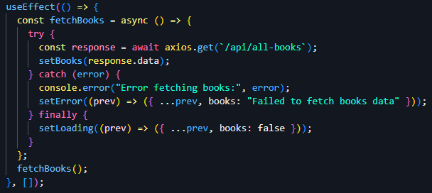

Cards.jsx
A Cards.jsx egy olyan komponens, amely a kölcsönözhető könyvek kártyás megjelenítését biztosítja. Minden kártya tartalmazza a könyv borítóképét, kategóriáját, címét, szerzőjét és egy Reserve (Foglalás) gombot. A komponenst a könyvböngészési oldalán használatos (Books.jsx).

FormCards.jsx
A FormsCards.jsx egy olyan űrlap komponens, amely bevitelimezőke jelenít meg. A komponens kifejezetten modularitásra és újra felhasználhatóságra lett tervezve, így különböző űrlapokban.

DashboardHeader.jsx
A DashboardHeader.jsx egy fejléc komponens, amely kizárólag a bejelentkezett felhasználók irányítópultján jelenik meg. A komponens két részből áll:
- Felhasználó üdvözlő fejléc
- Navigációs menü
A komponens a sessionStorage-ban mentett token értékét dekódolja, és abból nyeri ki a felhasználó nevét:
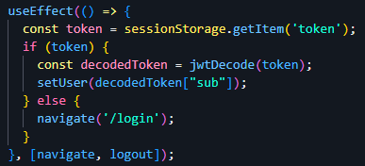
4 fő útvonalat tartalmaz:
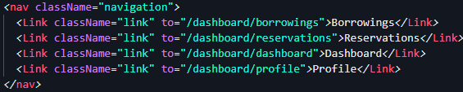

Books.jsx
A Books.jsx a könyvtári rendszer olyan komponensre, amely lehetővé teszi a felhasználók számára:
- Az elérhető könyvek böngészését,
- Szűrést szerző, kiadó, év és kategória alapján,
- Keresést cím és szerző alapján,
- Könyvek foglalását,
- Szűrők visszaállítását.
A komponens hatékonyan kezeli a nagy mennyiségű könyvadatok megjelenítését és szűrését a useMemo hook segítségével.

Állapotkezelés:
books: Az összes elérhető könyv listája (/api/avaiable-books).
loading: Betöltési állapot.
filters: author, publisher, year, category.
searchQuery: Keresési kulcsszó.

Borrowings.jsx
A Borrowings.jsx komponens a felhasználó által kölcsönzött könyvek listáját jeleníti meg táblázatos formában. Csak a bejelentkezett felhasználók számára elérhető, és az irányítópult részeként működik.
- Kölcsönzött könyvek listájának lekérése API-ból (/api/avaiable-books),
- Táblázatos megjelenítés ISBN, cím szerző kölcsönzés dátuma és határidő alapján,
- Autentikációs token használata.

ChangePassword.jsx
A ChangePassword.jsx komponens lehetővé teszi a felhasználók számára jelszavuk megváltoztatását egy biztonságos folyamaton keresztül.
- Token kinyerése az URL-ből
- Új jelszó és megerősítés bekérése
- Jelszó változtatás API (/api/change-password) hívása
- Hibakezelés
- Sikeres változás esetén átirányítás a bejelentkezési oldalra

Dashboard.jsx
A Dashboard.jsx a könyvtári rendszer irányítópultja, amely a felhasználói felület összes alpaneljét/komponensét tartalmazza. Ez a komponens szolgál konténerként a következő alkomponensek számára:
- DashboardHeader: Navigációs fejléc
- Borrowings: Kölcsönzött könyvek listája
- Reservations: Foglalások kezelése
- Profile: Felhasználói profil adatok

FinalizeRegistration.jsx
A FinalizeRegistration.jsx komponens kezeli a felhasználói regisztráció véglegesítésének folyamatát, ahol az előzetesen regisztrált felhasználók megadhatják email címüket. A felhasználónevet és jelszót azt az asztali alkalmazásban, azaz a könyvtárostól kapja meg ha fizikálisan regisztrál a felhasználó. A komponens egy űrlapot jelenít meg, ami elküldi az adatokat a szervernek, majd átirányítja a verifikációs oldalra.
- Email, felhasználónév és jelszó megadása
- Jelszó megjelenítése/elrejtése
- Adatok elküldése a backend PUT (/api/finalize-registration) kéréssel
- Hibakezelés
- Sikeres regisztráció esetén átirányítás a verifikációs oldalra

ForgotPassword.jsx
A ForgotPassword.jsx komponens lehetővé teszi a felhasználók számára, hogy elfelejtett jelszavukat visszaállítsák. A komponens egy űrlapot jelenít meg, ahol felhasználó megadhatja email címét, amire a rendszer elküldi a jelszó-visszaállítási linket.
- Email cím bekérése
- Jelszó visszaállító email küldése
- Sikeres küldés visszajelzése
- Hibakezelés
- Elfelejtett jelszó API (/api/forgot-password) hívása

Home.jsx
A Home.jsx komponens a rendszer kezdőlapját jeleníti meg, amely kettő szekciót jelenít meg, Hero és Main komponensek. Ez a komponens fogadja a felhasználókat elsődleges belépési ponjaként.

Login.jsx
A Login.jsx komponens a bejelentkezési felületet valósítja meg. A komponens lehetővé teszi a felhasználók számára, hogy felhasználónév és jelszó megadásával belépjenek a rendszerbe, és kezel minden kapcsolódó állapotot, hibát és hitelesítési folyamatot.
- Felhasználónév és jelszó alapú bejelentkezés
- Jelszó megjelenítése/elrejtése funkció
- Hibakezelés
- Token mentése sessionStorage-ba
- Sikeres bejelentkezés esetén átirányítás a dashboard-ra

Űrlap elküldése:
- Megakadályozza az üres űrlap elküldését
- Beállítja a loading állapotot true-ra
- Törli a korábbi hibákat

API hívás:
- Küld egy POST kérést a /api/login végpontra
- Az adat tartalmazza a felhasználónevet és jelszót
- A válasz alapján:
  - Sikeres bejelentkezés esetén:
    - Beállítja az auth tokent
    - Elmenti a tokent a sessionStorage-ba
    - Átirányít a /dashboard oldalra

NotFound.jsx
A NotFound.jsx komponens egy 404-es hibaoldal, amely akkor jelenik meg, amikor a felhasználó olyan útvonalra navigál, amely nem létezik a könyvtári rendszerben.
- Statikus komponens
- Nincs külső függőség
- Minden nem definiált útvonalat hibaként érzékel
- Egyszerű visszajelzést ad a felhasználónak

Profile.jsx
A Profile.jsx komponens a felhasználói profil kezeléséért felelős, ahol a felhasználók:
- Megtekinthetik a személyes adataikat
- Módosíthatják profiljukat
- Megváltoztathatják jelszavukat
- Törölhetik a felhasználójukat
A komponens csak a /dashboard/profile útvonalon érhető el, és JSON Web Token alapú hitelesítést igényel.

Register.jsx
A Register.jsx komponens egy regisztrációs űrlapot jelenít meg. Feladata a felhasználói adatok (név, email, jelszó, születési dátum, cím) begyűjtése és elküldése a backend-nek.

Űrlap elküldése:
- Megakadályozza az üres űrlap elküldését
- Beállítja a loading állapotot true-ra
- Törli a korábbi hibákat

API hívás:
- Küld egy POST kérést a /api/register végpontra
- Az adatokat JSON formátumban kerülnek elküldésre
- A válasz alapján:
  - Sikeres regisztráció esetén átirányít a /verify oldalra
  - Sikertelen regisztráció esetén megjeleníti a hibát
Az adatok validációját a backend végzi.

Reservations.jsx
A Reservations.jsx egy olyan komponens, amely egy felhasználó által fogalt könyvek listáját jeleníti meg táblázatos formában. A komponens lekéri a szerverről a felhasználó foglalásait, és megjeleníti azokat ISBN, cím, szerző, foglalás kezdete, foglalás vége és művelet alapján.

API hívás:
- Küld egy GET kérés a /api/reserve végpontra
- Az Authorization header tartalmazza a felhasználó tokenjét

Verify.jsx
A Verify.jsx egy olyan komponens, amely kezeli a felhasználói fiók ellenőrzését és mind az újonnan regisztrált felhasználók, mind az előregisztrált felhasználókat véglegesíti. A komponens egy ellenőrző kód bekérése szolgáló űrlapot jelenít meg, majd elküldi a kódot a szervernek validálásra.

Űrlap elküldése:
- Megakadályozza az üres űrlap elküldését
- Beállítja a loading állapotot true-ra
- Törli a korábbi hibákat
API hívás:
- Küld egy POST kérést a /api/verify végpontra
- Az adat tartalmazza az ellenőrző kódot
- A válasz alapján:
  - Sikeres ellenőrzés átirányít a /login oldalra
  - Sikertelen ellenőrzés esetén megjeleníti a hibát

Reszponzivitás
A könyvtári rendszer weboldali reszponzív stílusrendszere, amelyek a következő komponensek dizájnját tartja számon:
- Globális stílusok (alapértelmezett beállítások)
- Komponens-specifikus stílusok (Login, Register, Dashboard stb.)
- Reszponzív tervezés (telefon, tablet, asztali)
- Dizájn rendszer (színek, tipográfia, árnyékok)
A Globális stílusokért az index.css felel.

Dizájn rendszer:
Szín | HEX | Használat
Primary | #504DB4 | Fő szín, gombok, fejléc
Secondary | #48459E | Másodlagos szín, hover állapotok
White | #FFFFFF | Háttér, szöveg
Black | #000000 | Szöveg, keretek
Error | #FF0000 | Hibaüzenet

Tipográfia
- Betűtípus: Rendszer alapértelmezett (sans-serif)
- Méretek:
  - Fejléc: 2rem – 5rem
  - Szövegek: 1rem – 1.5rem
  - Gombok: 1.2rem

Komponens-specifikus stílusok:
A komponens úgy lett tervezve, hogy különböző oldalakon eltérő elrendezéseket átláthatóbban lehet szerkeszteni, bővíteni, továbbá dinamikusan kezelje az egyes elemek láthatóságát. Alkalmazkodjon a változó méretű beviteli mezők igényeihez minden egyes oldalon. Ez lehetővé teszi, hogy minden felületrész testreszabott megjelenést és viselkedést kapjon, miközben a komponens maga újra felhasználható maradjon.
- Login.css
- Register.css
- Verify.css
- SliderColousel.css
- Dashboard.css

Reszponzív tervezés:
Eszköz | Szélesség | Példa
Mobil | < 768px | @media (max-width: 768px)
Tablet | 768px – 1024px | @media (min-width: 768px) and (max-width: 1024px)
Asztali | > 1024px | Alapértelmezett

